ՏԵՂԵԿԱՆՔ
«ՀԱՅԱՍՏԱՆԻ ՀԱՆՐԱՊԵՏՈՒԹՅԱՆ ՊԵՏԱԿԱՆ ՊԱՐԳԵՎՆԵՐԻ ԵՎ ՊԱՏՎԱՎՈՐ ԿՈՉՈՒՄՆԵՐԻ ՄԱՍԻՆ» ՀԱՅԱՍՏԱՆԻ ՀԱՆՐԱՊԵՏՈՒԹՅԱՆ ՕՐԵՆՔՈՒՄ ԵՎ ՀԱՐԱԿԻՑ ՕՐԵՆՔՆԵՐՈՒՄ ՓՈՓՈԽՎՈՂ ՀՈԴՎԱԾՆԵՐԻ ՎԵՐԱԲԵՐՅԱԼ

ՀԱՅԱՍՏԱՆԻ ՀԱՆՐԱՊԵՏՈՒԹՅԱՆ

Օ Ր Ե Ն Ք Ը
Ընդունված է 2014 թվականի հունիսի 21-ին
ՀԱՅԱՍՏԱՆԻ ՀԱՆՐԱՊԵՏՈՒԹՅԱՆ ՊԵՏԱԿԱՆ ՊԱՐԳԵՎՆԵՐԻ ԵՎ ՊԱՏՎԱՎՈՐ ԿՈՉՈՒՄՆԵՐԻ ՄԱՍԻՆ
Գ Լ ՈՒ Խ 1

ԸՆԴՀԱՆՈՒՐ ԴՐՈՒՅԹՆԵՐ

Հոդված 4. | Հայաստանի Հանրապետության պատվավոր կոչումները
- Հայաստանի Հանրապետությունում սահմանվում է Հայաստանի Հանրապետության վաստակավոր կոլեկտիվի պատվավոր կոչումը:
1. Պատվավոր կոչումները սահմանվում են գիտության, կրթության, մշակույթի, առողջապահության, տնտեսության, ճարտարապետության, շինարարության, իրավագիտության, լրագրության, ֆիզիկական կուլտուրայի և սպորտի բնագավառների զարգացման գործում ունեցած ակնառու հաջողությունների և բացառիկ վաստակի համար:
2. Հայաստանի Հանրապետության պատվավոր կոչումներն են Հայաստանի Հանրապետության ժողովրդական արտիստի պատվավոր կոչումը, Հայաստանի Հանրապետության ժողովրդական նկարչի պատվավոր կոչումը, Հայաստանի Հանրապետության գիտության վաստակավոր գործչի պատվավոր կոչումը, Հայաստանի Հանրապետության վաստակավոր ճարտարապետի պատվավոր կոչումը, Հայաստանի Հանրապետության վաստակավոր շինարարի պատվավոր կոչումը, Հայաստանի Հանրապետության վաստակավոր բժշկի պատվավոր կոչումը, Հայաստանի Հանրապետության վաստակավոր իրավաբանի պատվավոր կոչումը, Հայաստանի Հանրապետության վաստակավոր արտիստի պատվավոր կոչումը, Հայաստանի Հանրապետության վաստակավոր նկարչի պատվավոր կոչումը, Հայաստանի Հանրապետության արվեստի վաստակավոր գործչի պատվավոր կոչումը, Հայաստանի Հանրապետության մշակույթի վաստակավոր գործչի պատվավոր կոչումը, Հայաստանի Հանրապետության վաստակավոր մանկավարժի պատվավոր կոչումը, Հայաստանի Հանրապետության վաստակավոր լրագրողի պատվավոր կոչումը, Հայաստանի Հանրապետության տնտեսության վաստակավոր աշխատողի պատվավոր կոչումը, Հայաստանի Հանրապետության ֆիզիկական կուլտուրայի և սպորտի վաստակավոր գործչի, Հայաստանի Հանրապետության վաստակավոր մարզչի պատվավոր կոչումները, Հայաստանի Հանրապետության վաստակավոր կոլեկտիվի պատվավոր կոչումը:
(4-րդ հոդվածը լրաց. 17.06.16 ՀՕ-103-Ն)

Հոդված 5. | Հայաստանի Հանրապետության պետական պարգևներով պարգևատրելու և պատվավոր կոչում կոչումներ շնորհելու վերաբերյալ միջնորդությամբ դիմելու իրավասությունը
(վերնագիրը խմբ. 23.03.18 ՀՕ-158-Ն)

1. Հանրապետության նախագահին Հայաստանի Հանրապետության պետական պարգևներով պարգևատրելու կամ պատվավոր կոչում կոչումներ շնորհելու վերաբերյալ միջնորդությամբ դիմելու իրավասություն ունեն վարչապետը, Ազգային ժողովի, Սահմանադրական դատարանի և Բարձրագույն դատական խորհրդի նախագահները:
2. Վարչապետն իրավասու է միջնորդությամբ դիմելու Հանրապետության նախագահին Հայաստանի Հանրապետության բոլոր պետական պարգևների և պատվավոր կոչումների վերաբերյալ:
3. Ազգային ժողովի նախագահն իրավասու է դիմելու Ազգային ժողովի գործունեության ոլորտներին առնչվող Հայաստանի Հանրապետության պետական պարգևով պարգևատրելու կամ պատվավոր կոչում շնորհելու վերաբերյալ միջնորդությամբ:
4. Սահմանադրական դատարանի նախագահն իրավասու է դիմելու Սահմանադրական դատարանի գործունեության ոլորտներին առնչվող Հայաստանի Հանրապետության պետական պարգևով պարգևատրելու կամ պատվավոր կոչում շնորհելու վերաբերյալ միջնորդությամբ:
5. Բարձրագույն դատական խորհրդի նախագահն իրավասու է դիմելու Բարձրագույն դատական խորհրդի և դատարանների գործունեության ոլորտներին առնչվող Հայաստանի Հանրապետության պետական պարգևով պարգևատրելու կամ պատվավոր կոչում շնորհելու վերաբերյալ միջնորդությամբ:

Հոդված 5.1. | Հայաստանի Հանրապետության վարչապետի կողմից Հայաստանի Հանրապետության պետական պարգևով պարգևատրելու կամ պատվավոր կոչում շնորհելու վերաբերյալ միջնորդությամբ դիմելը

1. Վարչապետը Հայաստանի Հանրապետության պետական պարգևներով պարգևատրելու կամ պատվավոր կոչում կոչումներ շնորհելու վերաբերյալ միջնորդությամբ դիմում է սեփական նախաձեռնությամբ և Սահմանադրությամբ նախատեսված մարմինների, ինչպես նաև քաղաքացիների և իրավաբանական անձանց առաջարկությունների հիման վրա:
2. Կառավարությանը և վարչապետին ենթակա մարմինների, ինչպես նաև Սահմանադրությամբ նախատեսված այլ մարմինների և համայնքի ղեկավարներն առաջարկությունը վարչապետին ներկայացնում են անմիջականորեն, իսկ նախարարություններին ենթակա մարմինների ղեկավարները` համապատասխան նախարարի միջոցով:
3. Սույն հոդվածի 1-ին մասում նշված առաջարկությունը պետք է համապատասխանի սույն օրենքի 5.2-րդ հոդվածով նախատեսված միջնորդությանը ներկայացվող պահանջներին, բացառությամբ սույն օրենքի 5.2-րդ հոդվածի 2-րդ մասի 4-րդ և 5-րդ կետերի:
4. Սույն օրենքի պահանջներին չհամապատասխանող առաջարկությունները մեկշաբաթյա ժամկետում վերադարձվում են առաջարկություն ներկայացրած մարմին կամ անձին` մատնանշելով համապատասխան թերությունները:
5. Համապատասխան մարմինը կամ անձը մատնանշված թերությունները վերացնելուց հետո կարող է ներկայացնել նոր առաջարկություն:
6. Տոնի կամ այլ հատուկ օրվա հետ կապված առաջարկությունները վարչապետին ներկայացվում են տվյալ օրվանից առնվազն երկու ամիս առաջ:
7. Վարչապետը, նախաձեռնություն դրսևորելիս կամ սույն հոդվածի 1-ին մասով նախատեսված անձանց կամ մարմինների կողմից առաջարկություն ստանալիս, խորհրդատվական եզրակացություն ստանալու նպատակով կարող է դիմել Վարչապետին կից պետական պարգևների և պատվավոր կոչումների շնորհման հարցերի քննարկման խորհրդատվական հանձնաժողովին (այսուհետ՝ Հանձնաժողով):
Վարչապետը նախաձեռնություն դրսևորելու նպատակով կամ սույն հոդվածի 1-ին մասով նախատեսված անձանց կամ մարմինների կողմից առաջարկություն ստանալու դեպքում խորհրդատվական եզրակացություն ստանալու նպատակով դիմում է վարչապետին կից պետական պարգևների և պատվավոր կոչումների շնորհման հարցերի քննարկման խորհրդակցական հանձնաժողով (այսուհետ` Հանձնաժողով):
8. Հանձնաժողովը խորհրդատվական եզրակացությունը տալիս է երկշաբաթյա ժամկետում:
9. Վարչապետը Հանձնաժողովի եզրակացությունն ստանալուց հետո կարող է մեկշաբաթյա ժամկետում միջնորդությամբ դիմել Հանրապետության նախագահին: Սահմանված ժամկետում միջնորդությամբ չդիմելու դեպքում համապատասխան առաջարկությունը համարվում է մերժված, որի մասին առաջարկություն ներկայացնող մարմինը կամ անձն իրազեկվում է:
10. Հաշվի առնելով Հայաստանի Հանրապետության պետական պարգևով կամ պատվավոր կոչումով պարգևատրման առաջադրվող անձի կամ կոլեկտիվի մատուցած ծառայության բնույթը և կարևորությունը` բացառիկ դեպքերում վարչապետը Հայաստանի Հանրապետության պետական պարգևներով պարգևատրելու կամ պատվավոր կոչումներ շնորհելու վերաբերյալ միջնորդությամբ Հանրապետության նախագահին կարող է դիմել առանց հարցը Հանձնաժողովի քննարկմանը ներկայացնելու:
11. Վարչապետի որոշմամբ ստեղծվում է Հանձնաժողովը, և հաստատվում է Հանձնաժողովի աշխատակարգը:
(5.1-ին հոդվածը լրաց. 23.03.18 ՀՕ-158-Ն)

Հոդված 5.2. | Հայաստանի Հանրապետության պետական պարգևներով պարգևատրելու և պատվավոր կոչում կոչումներ շնորհելու վերաբերյալ միջնորդությանը ներկայացվող պահանջները

1. Հայաստանի Հանրապետության պետական պարգևներով պարգևատրելու և պատվավոր կոչում կոչումներ շնորհելու վերաբերյալ միջնորդությունը ներկայացվում է գրավոր և ներառում է`
1) պարգևատրման պարգևատրելու կամ պատվավոր կոչում շնորհելու հիմնավորումը.
2) պարգևատրման պարգևատրելու կամ պատվավոր կոչում շնորհելու ներկայացված անձի անունը, ազգանունը և հայրանունը, ծննդյան տարեթիվը, ամիսը, ամսաթիվը, կրթությունը, պետական պարգևներով պարգևատրվելու և պատվավոր կոչումների արժանանալու վերաբերյալ տեղեկատվություն, աշխատանքի վայրը, պաշտոնը կամ գործունեության բնույթը, գիտական, զինվորական և այլ կոչումներ, տեղեկություններ աշխատանքային գործունեության մասին, ընտանեկան դրությունը, բնակության վայրը, իսկ պարգևատրմանը հետմահու ներկայացվելու դեպքում` նաև մահվան տարեթիվը, ամիսը, ամսաթիվը.
3) պարգևի տեսակը կամ պատվավոր կոչումը:
2. Միջնորդությանը կցվում են`
1) պարգևատրման պարգևատրելու կամ պատվավոր կոչում շնորհելու ներկայացված անձի բնութագիրը, որտեղ նշվում են այդ անձի մատուցած ծառայությունները.
2) պարգևատրման ներկայացված անձի կենսագրությունը.
3) պարգևատրման ներկայացված անձի անձնագրի, քաղաքացիությունը հաստատող փաստաթղթի կամ անձը հաստատող այլ փաստաթղթի պատճենը.
4) Վարչապետի կողմից միջնորդությամբ դիմելիս՝ նաև Հանձնաժողովի եզրակցությունը՝ առկայության դեպքում վարչապետի կողմից միջնորդությամբ դիմելու դեպքում՝ նաև Հանձնաժողովի եզրակացությունը, բացառությամբ սույն օրենքի 5.1-ին հոդվածի 10-րդ մասով նախատեսված դեպքերի.
5) պետական պարգևով պարգևատրելու կամ պատվավոր կոչում շնորհելու վերաբերյալ Հանրապետության նախագահի հրամանագրի նախագիծը:
3. Ծնողական փառքի մեդալով պարգևատրման ներկայացվելու դեպքում միջնորդությանը կցվում են նաև զավակների ծննդյան կամ որդեգրման վկայականների պատճենները:
4. Գիտության, տնտեսության, կրթության, առողջապահության, մշակույթի բնագավառների և այլ կոլեկտիվների, ինչպես նաև զորամասերի պարգևատրման կամ «Հայաստանի Հանրապետության վաստակավոր կոլեկտիվ» պատվավոր կոչում շնորհելու միջնորդությունը ներառում է`
1) պարգևատրման հիմնավորումը.
2) պարգևատրվող կոլեկտիվի անվանումը կամ զորամասի անվանումը կամ թիվը.
3) պարգևի տեսակը կամ պատվավոր կոչումը:
5. Գիտության, տնտեսության, կրթության, առողջապահության, մշակույթի բնագավառների և այլ կոլեկտիվների, ինչպես նաև զորամասերի պարգևատրման կամ «Հայաստանի Հանրապետության վաստակավոր կոլեկտիվ» պատվավոր կոչում շնորհելու միջնորդությանը կից ներկայացվում են`
1) պարգևատրման ներկայացված կոլեկտիվի կամ զորամասի գործունեությունը և պատմությունը, որտեղ նշվում են Հայաստանի Հանրապետությանը և հասարակությանը մատուցված ծառայությունները.
2) պարգևատրման ներկայացված կոլեկտիվի կամ զորամասի հիմնադրման կամ կազմավորման տարեթիվը, գործունեության վայրը, պետական պարգևներով պարգևատրվելու և պատվավոր կոչումների արժանանալու վերաբերյալ տեղեկատվություն.
3) պետական պարգևով պարգևատրելու կամ պատվավոր կոչում շնորհելու վերաբերյալ Հանրապետության նախագահի հրամանագրի նախագիծը:
6. Տոնի կամ այլ հատուկ օրվա հետ կապված միջնորդությունները ներկայացվում են տվյալ օրվանից առնվազն մեկ ամիս առաջ:
(5.2-րդ հոդվածը լրաց. 23.03.18 ՀՕ-158-Ն)

Հոդված 5.3. | Հայաստանի Հանրապետության պետական պարգևներով պարգևատրելու և պատվավոր կոչումկոչումներ շնորհելու կարգը

1. Հայաստանի Հանրապետության պետական պարգևներով պարգևատրում և պատվավոր կոչում կոչումներ շնորհում է Հանրապետության նախագահը` համապատասխան միջնորդության հիման վրա:
2. Հանրապետության նախագահը Հայաստանի Հանրապետության պետական պարգևներով պարգևատրում և պատվավոր կոչում կոչումներ շնորհում է հրամանագրի ընդունմամբ։
3. Հայաստանի Հանրապետության պետական պարգևով պարգևատրելու և պատվավոր կոչում կոչումներ շնորհելու վերաբերյալ միջնորդությունն ստանալուց հետո՝ եռօրյա ժամկետում, Հանրապետության նախագահը կարող է պետական պարգևով պարգևատրելու կամ պատվավոր կոչում շնորհելու վերաբերյալ Հանրապետության նախագահի հրամանագրի նախագիծն իր առարկություններով վերադարձնել միջնորդությամբ դիմող մարմին:
4. Սույն հոդվածի 3-րդ մասով սահմանված ժամկետում պետական պարգևով պարգևատրելու կամ պատվավոր կոչում շնորհելու վերաբերյալ Հանրապետության նախագահի հրամանագրի նախագիծն իր առարկություններով միջնորդությամբ դիմող մարմին չվերադարձվելու դեպքում Հանրապետության նախագահը եռօրյա ժամկետում ստորագրում է պետական պարգևով պարգևատրելու կամ պատվավոր կոչում շնորհելու վերաբերյալ Հանրապետության նախագահի հրամանագիրը:
5. Եթե միջնորդությամբ դիմող մարմինը չի ընդունում Հանրապետության նախագահի առարկությունը, ապա Հանրապետության նախագահը եռօրյա ժամկետում ստորագրում է պետական պարգևով պարգևատրելու կամ պատվավոր կոչում շնորհելու վերաբերյալ Հանրապետության նախագահի հրամանագիրը կամ եռօրյա ժամկետում դիմում է Սահմանադրական դատարան:
6. Եթե Սահմանադրական դատարանը համապատասխան մարմնի կողմից Հանրապետության նախագահին ներկայացված միջնորդությունը ճանաչում է Սահմանադրությանը համապատասխանող, ապա Հանրապետության նախագահը եռօրյա ժամկետում ստորագրում է պետական պարգևով պարգևատրելու կամ պատվավոր կոչում շնորհելու վերաբերյալ Հանրապետության նախագահի հրամանագիրը:
7. Եթե Հանրապետության նախագահը չի կատարում սույն հոդվածի 3-6-րդ մասերով սահմանված պահանջները, ապա համապատասխան անձին կամ կոլեկտիվին պետական պարգևով պարգևատրելու կամ պատվավոր կոչում շնորհելու վերաբերյալ հրամանագիրն ուժի մեջ է մտնում իրավունքի ուժով, որի մասին համապատասխանաբար վարչապետը, Ազգային ժողովի նախագահը, Բարձրագույն դատական խորհրդի նախագահը կամ Սահմանադրական դատարանի նախագահը մեկշաբաթյա ժամկետում հայտարարություն են տարածում Հանրապետության նախագահի հրամանագիրն իրավունքի ուժով ուժի մեջ մտած լինելու վերաբերյալ:
8. Նույն պետական պարգևով, ինչպես նաև նույն պետական պարգևի նույն աստիճանով միևնույն անձին մեկից ավելի պարգևատրում չի կատարվում:
9. Հայաստանի Հանրապետության պետական պարգևներով պարգևատրումը կատարվում է նաև հետմահու:

Հոդված 6. | Պետական պարգևներով պարգևատրվող և պատվավոր կոչումների արժանացած անձինք և մարմինները

1. Հայրենիքի շքանշանը շնորհվում է Հայաստանի Հանրապետության քաղաքացիներին և Հայաստանի Հանրապետության քաղաքացի չհանդիսացող անձանց:
2. Սույն օրենքով նախատեսված դեպքերում Հայաստանի Հանրապետության շքանշաններով և մեդալներով պարգևատրվում են Հայաստանի Հանրապետության քաղաքացիները, Հայաստանի Հանրապետության քաղաքացի չհանդիսացող անձինք, տնտեսության, գիտության, կրթության, առողջապահության, մշակույթի, սպորտի բնագավառների և այլ կոլեկտիվները, Հայաստանի Հանրապետության, ինչպես նաև դաշնակից կամ գործընկեր պետությունների զինված ուժերի և այլ զորքերի զորամասերը:
3. Հանրապետության նախագահը և վարչապետն իրենց պաշտոնավարման ընթացքում չեն կարող պարգևատրվել Հայաստանի Հանրապետության պետական պարգևներով։
4. Հայաստանի Հանրապետության պատվավոր կոչումները շնորհվում են Հայաստանի Հանրապետության գիտության, կրթության, տնտեսության, արվեստի, մշակույթի, ճարտարապետության, շինարարության, իրավագիտության, առողջապահության, լրագրության, ֆիզիկական կուլտուրայի և սպորտի բնագավառների ականավոր գործիչներին և կոլեկտիվներին:
(6-րդ հոդվածը լրաց. 17.06.16 ՀՕ-103-Ն, փոփ., խմբ. 23.03.18 ՀՕ-158-Ն)

Գ Լ ՈՒ Խ 5

ՀԱՅԱՍՏԱՆԻ ՀԱՆՐԱՊԵՏՈՒԹՅԱՆ ՊԱՏՎԱՎՈՐ ԿՈՉՈՒՄՆԵՐԸ

Հոդված 28. | Հայաստանի Հանրապետության ժողովրդական արտիստի պատվավոր կոչումը

1. Հայաստանի Հանրապետության ժողովրդական արտիստի պատվավոր կոչումը շնորհվում է թատրոնի, կինոյի, ֆիլհարմոնիայի, էստրադայի, կրկեսի արտիստներին և ռեժիսորներին, կոմպոզիտորներին, դիրիժորներին, բալետմայստերներին, կոնցերտմայստերներին, երաժշտական, խմբերգային, պարային և այլ կոլեկտիվների գեղարվեստական ղեկավարներին, երաժիշտ-կատարողներին` ցուցաբերած վարպետության, բարձրարվեստ բեմական կերպարներ, երաժշտական ստեղծագործություններ, բեմադրություններ, կինոֆիլմեր ստեղծելու և արվեստի զարգացման գործում ունեցած ծանրակշիռ վաստակի համար:

Հոդված 29. | Հայաստանի Հանրապետության ժողովրդական նկարչի պատվավոր կոչումը

1. Հայաստանի Հանրապետության ժողովրդական նկարչի պատվավոր կոչումը շնորհվում է կերպարվեստի ականավոր գործիչներին` գեղանկարչության, քանդակագործության, գծանկարչության, դիզայնի, թատերադեկորացիոն, դեկորատիվ-կիրառական արվեստի զարգացման, ինչպես նաև բարձրարժեք գեղարվեստական գործեր ստեղծելու, համընդհանուր ճանաչում ունենալու և ծանրակշիռ վաստակի համար:

Հոդված 30. | Հայաստանի Հանրապետության գիտության վաստակավոր գործչի պատվավոր կոչումը

1. Հայաստանի Հանրապետության գիտության վաստակավոր գործչի պատվավոր կոչումը շնորհվում է գիտնականներին, գիտական աշխատողներին` արժեքավոր գիտական աշխատությունների, հատկապես կարևոր գիտական հայտնագործությունների և գյուտերի, գիտության և կրթության բնագավառների զարգացման գործում ունեցած մեծ վաստակի համար:

Հոդված 31. | Հայաստանի Հանրապետության վաստակավոր ճարտարապետի պատվավոր կոչումը

1. Հայաստանի Հանրապետության վաստակավոր ճարտարապետի պատվավոր կոչումը շնորհվում է ճարտարապետության բնագավառում մեծ վաստակ ունեցող ճարտարապետներին՝ ճարտարապետության և քաղաքաշինության զարգացման գործում ունեցած ստեղծարար գործունեության, համաժողովրդական ճանաչում ստացած ճարտարապետական համալիրների, շենքերի և շինությունների ստեղծման, ճարտարապետական կադրերի պատրաստման գործում ունեցած մեծ վաստակի համար:

Հոդված 31.1. | Հայաստանի Հանրապետության վաստակավոր շինարարի պատվավոր կոչումը

1. Հայաստանի Հանրապետության վաստակավոր շինարարի պատվավոր կոչումը շնորհվում է շինարարության բնագավառում մեծ վաստակ ունեցող շինարարներին, ինչպես նաև շինարարական, մոնտաժային, նախագծային, գիտահետազոտական և այլ կազմակերպությունների բարձր որակավորում ունեցող մասնագետներին` շինարարության զարգացման գործում ունեցած զգալի ներդրման, շենքերի և շինությունների կառուցման, շինարարական կադրերի պատրաստման ու դաստիարակության գործում ունեցած մեծ վաստակի համար:
(31.1-ին հոդվածը լրաց. 17.06.16 ՀՕ-103-Ն)

Հոդված 32. | Հայաստանի Հանրապետության վաստակավոր բժշկի պատվավոր կոչումը

1. Հայաստանի Հանրապետության վաստակավոր բժշկի պատվավոր կոչումը շնորհվում է առողջապահության բնագավառում առնվազն 15 տարի աշխատած, մասնագիտական բարձր կարողություններ և հաջողություններ ունեցող, անձնվիրություն ցուցաբերած բժիշկներին` առողջապահության, բնակչության բուժօգնության և բուժսպասարկման բնագավառում ունեցած ձեռքբերումների և մեծ վաստակի համար:

Հոդված 33. | Հայաստանի Հանրապետության վաստակավոր իրավաբանի պատվավոր կոչումը

1. Հայաստանի Հանրապետության վաստակավոր իրավաբանի պատվավոր կոչումը շնորհվում է իրավաբանության բնագավառում առնվազն 15 տարի աշխատած իրավաբաններին` իրավագիտության և իրավաբանության զարգացման, օրինականության և իրավակարգի ամրապնդման, իրավական պետության ձևավորման և օրենսդրության կատարելագործման գործում ունեցած մեծ վաստակի համար:

Հոդված 34. | Հայաստանի Հանրապետության վաստակավոր արտիստի պատվավոր կոչումը

1. Հայաստանի Հանրապետության վաստակավոր արտիստի պատվավոր կոչումը շնորհվում է թատրոնի, կինոյի, ֆիլհարմոնիայի, էստրադայի, կրկեսի արտիստներին և ռեժիսորներին, կոմպոզիտորներին, դիրիժորներին, կոնցերտմայստերներին, բալետմայստերներին, երաժշտական, խմբերգային, պարային և այլ կոլեկտիվների գեղարվեստական ղեկավարներին, ստեղծագործող մյուս աշխատողներին, երաժիշտ-կատարողներին՝ բարձր վարպետության և արվեստի զարգացման գործում ունեցած մեծ վաստակի համար:

Հոդված 35. | Հայաստանի Հանրապետության վաստակավոր նկարչի պատվավոր կոչումը

1. Հայաստանի Հանրապետության վաստակավոր նկարչի պատվավոր կոչումը շնորհվում է կերպարվեստի գործիչներին, գեղանկարչության, քանդակագործության, գծանկարչության, դիզայնի, թատերադեկորացիոն, դեկորատիվ-կիրառական արվեստի գործիչներին և գեղարվեստական արհեստագործության վարպետներին՝ բարձրարժեք գեղարվեստական գործեր ստեղծելու և արվեստի զարգացման գործում ունեցած մեծ վաստակի համար:

Հոդված 36. | Հայաստանի Հանրապետության արվեստի վաստակավոր գործչի պատվավոր կոչումը

1. Հայաստանի Հանրապետության արվեստի վաստակավոր գործչի պատվավոր կոչումը շնորհվում է կոմպոզիտորներին, դիրիժորներին, երաժշտական, խմբերգային, պարային և այլ կոլեկտիվների գեղարվեստական ղեկավարներին, ռեժիսորներին և արվեստի մյուս գործիչներին՝ տվյալ բնագավառում ցուցաբերած վարպետության, արվեստի ասպարեզում արժեքավոր գործեր ստեղծելու, ստեղծագործող սերնդի դաստիարակության գործում ունեցած մեծ վաստակի համար:

Հոդված 37. | Հայաստանի Հանրապետության մշակույթի վաստակավոր գործչի պատվավոր կոչումը

1. Հայաստանի Հանրապետության մշակույթի վաստակավոր գործչի պատվավոր կոչումը շնորհվում է թատրոնի, կինոյի, կրկեսի արտիստներին, ռեժիսորներին, խմբերգային, երաժշտական, պարային և այլ կոլեկտիվների գեղարվեստական ղեկավարներին, բեմադրիչներին, խմբավարներին, կոնցերտմայստերներին, երաժիշտ-կատարողներին, լրագրողներին, գրականության և մշակույթի զարգացման բնագավառներում աչքի ընկնող և վաստակ ունեցող գրողներին, կինեմատոգրաֆիայի, հեռուստատեսության և ռադիոյի, մամուլի, հրատարակչությունների, թանգարանների, գրադարանների և մշակույթի այլ աշխատողներին՝ արժեքավոր ստեղծագործությունների, բարձր վարպետության, ինչպես նաև մշակույթի զարգացման գործում ունեցած մեծ վաստակի համար:

Հոդված 38. | Հայաստանի Հանրապետության վաստակավոր մանկավարժի պատվավոր կոչումը

1. Հայաստանի Հանրապետության վաստակավոր մանկավարժի պատվավոր կոչումը շնորհվում է նախադպրոցական, արտադպրոցական, հանրակրթական, միջին մասնագիտական, բարձրագույն և հետբուհական մասնագիտական կրթության ուսումնական և ուսումնադաստիարակչական հաստատություններում առնվազն 15 տարի աշխատած ուսուցիչներին, մանկավարժներին, դասախոսներին և աշխատակիցներին` մատաղ սերնդի ուսուցման և դաստիարակության գործում ձեռք բերած նշանակալի հաջողությունների և ակնառու վաստակի համար:

Հոդված 39. | Հայաստանի Հանրապետության վաստակավոր լրագրողի պատվավոր կոչումը

1. Հայաստանի Հանրապետության վաստակավոր լրագրողի պատվավոր կոչումը շնորհվում է մամուլի, ռադիոյի և հեռուստատեսության բնագավառներում աշխատանքային երկարամյա փորձ ունեցող, մասնագիտական բարձր վարպետությամբ աչքի ընկած լրագրողներին, հրապարակախոսներին, խմբագրական այլ աշխատողներին՝ ոլորտի զարգացման գործում ունեցած մեծ վաստակի համար:

Հոդված 40. | Հայաստանի Հանրապետության տնտեսության վաստակավոր աշխատողի պատվավոր կոչումը

1. Հայաստանի Հանրապետության տնտեսության վաստակավոր աշխատողի պատվավոր կոչումը շնորհվում է արդյունաբերության, շինարարության, տրանսպորտի և կապի, գյուղատնտեսության, բնապահպանության, էներգետիկայի բնագավառներում առնվազն 15 տարի աշխատած, բարձր որակավորում ունեցող աշխատողներին` արդյունավետ տնտեսական գործունեության, կադրերի պատրաստման ու դաստիարակության գործում ունեցած մեծ վաստակի համար:

Հոդված 41. | Հայաստանի Հանրապետության ֆիզիկական կուլտուրայի և սպորտի վաստակավոր գործչի, Հայաստանի Հանրապետության վաստակավոր մարզչի պատվավոր կոչումները

1. Հայաստանի Հանրապետության ֆիզիկական կուլտուրայի և սպորտի վաստակավոր գործչի, Հայաստանի Հանրապետության վաստակավոր մարզչի պատվավոր կոչումները շնորհվում են ֆիզիկական կուլտուրայի և սպորտի բնագավառի գործիչներին, աշխատողներին, մարզիչներին և մարզիկներին՝ հայրենի սպորտի զարգացումը խթանելու, միջազգային մրցաշարերում և օլիմպիադաներում մարզիկների ձեռքբերումներին և նվաճումներին նպաստելու, բարձրակարգ մարզական կադրեր պատրաստելու, ֆիզիկական կուլտուրայի և սպորտի ասպարեզում գիտամանկավարժական, մեթոդական, կազմակերպական ակնառու գործունեություն ծավալելու, մանկապատանեկան սպորտի զարգացման, բուժական ֆիզկուլտուրայի կազմակերպման գործում ունեցած վաստակի համար:

Հոդված 42. | Հայաստանի Հանրապետության վաստակավոր կոլեկտիվի պատվավոր կոչումը

1. Հայաստանի Հանրապետության վաստակավոր կոլեկտիվի պատվավոր կոչումը շնորհվում է երաժշտական, խմբերգային, պարային և այլ կոլեկտիվներին՝ գիտության, կրթության, մշակույթի բնագավառների զարգացման գործում ունեցած մեծ վաստակի համար:

Հոդված 45. | Պետական պարգևներով պարգևատրված և պատվավոր կոչումների արժանացած անձանց իրավունքներն ու պարտականությունները

1. Հայաստանի Հանրապետության պետական պարգևների կամ պատվավոր կոչումների արժանացած անձինք ունեն շքանշանները, մեդալները կամ կրծքանշանները մշտապես կրելու իրավունք և Հայաստանի Հանրապետության օրենսդրությամբ սահմանված կարգով և դեպքերում օգտվում են արտոնություններից։
2. «Հայրենիքի» կամ «Մարտական խաչ» շքանշանով պարգևատրված՝ զոհված անձի ընտանիքն օգտվում է Հայաստանի Հանրապետության օրենսդրությամբ սահմանված արտոնություններից:
3. Հայաստանի Հանրապետության «ժողովրդական» պատվավոր կոչման համար տրվում է ամենամսյա պատվովճար, որի կարգը և չափը սահմանում է Հայաստանի Հանրապետության կառավարությունը:
3.1. Ծնողական փառքի մեդալով պարգևատրված անձանց տրվում է ամենամսյա պատվովճար, որի կարգը և չափը սահմանում է Հայաստանի Հանրապետության կառավարությունը:
4. Պետական պարգևներով պարգևատրված կամ պատվավոր կոչումների արժանացած անձինք պարտավոր են խնամքով պահպանել Հայաստանի Հանրապետության շքանշանները, մեդալները կամ կրծքանշանները։
5. Պետական պարգևներով պարգևատրված կամ պատվավոր կոչումների արժանացած անձինք Հայաստանի Հանրապետության պետական պարգևից կամ պատվավոր կոչումից կարող են զրկվել միայն դատական կարգով:
6. Պետական պարգևով պարգևներով պարգևատրված կամ պատվավոր կոչման կոչումների արժանացած անձի մահվան դեպքում շքանշանները, մեդալները կամ կրծքանշանները և դրանց վկայականները կարող են որպես հիշատակ պահվել նրա ժառանգների մոտ կամ վերջիններիս համաձայնությամբ հանձնվել թանգարաններին։
7. Շքանշանները, մեդալները կամ կրծքանշանները թանգարաններին են հանձնվում Հանրապետության նախագահի աշխատակազմի գիտությամբ։ Թանգարանները պատշաճ պայմաններ են ստեղծում Հայաստանի Հանրապետության և ԽՍՀՄ շքանշանների, մեդալների և կրծքանշանների պահպանման համար:
8. Եթե պետական պարգևով պարգևներով պարգևատրված կամ պատվավոր կոչման կոչումների արժանացած անձը չունի ժառանգներ, ապա նրա մահվանից հետո շքանշանները, մեդալները կամ կրծքանշանները և դրանց վկայականները վերադարձվում են Հանրապետության նախագահի աշխատակազմ։
9. Հայաստանի Հանրապետության շքանշանները, մեդալները կամ կրծքանշանները և դրանց վկայականները կորցնելու դեպքում պետական պարգևներով պարգևատրված կամ պատվավոր կոչումների արժանացած անձինք պահպանում են իրենց իրավունքները։
10. Հայաստանի Հանրապետության շքանշանների, մեդալների և կրծքանշանների և դրանց կրկնօրինակների կորստի դեպքում կրկնօրինակներ չեն տրվում, բացառությամբ սույն հոդվածի 11-րդ մասով նախատեսված դեպքերի։
11. Հայաստանի Հանրապետության շքանշանների, մեդալների և կրծքանշանների կրկնօրինակները տրվում են այն դեպքում, եթե դրանք կորել կամ ոչնչացել են մարտական պայմաններում, արտակարգ իրավիճակների հետևանքով կամ այլ հանգամանքներում, երբ շքանշանները, մեդալները կամ կրծքանշանները պահպանելու համար անհրաժեշտ միջոցներ ձեռնարկելու հնարավորություն չի եղել։
12. Սույն հոդվածի 11-րդ մասով նախատեսված հանգամանքներում շքանշանների, մեդալների, կրծքանշանների և դրանց վկայականների կորստի կամ ոչնչանալու դեպքում դրանց կրկնօրինակներ ստանալու համար գրավոր դիմում է ներկայացվում պարգևատրման կամ շնորհման միջնորդություն ներկայացրած մարմին:
13. Միջնորդություն ներկայացրած մարմինը շքանշանի, մեդալի և կրծքանշանի կորստի մասին դիմումն ուսումնասիրելուց հետո՝ 5-օրյա ժամկետում, համապատասխան փաստաթղթերը տեղեկանքի հետ ներկայացնում է Հանրապետության նախագահի աշխատակազմ։
14. Կորած շքանշանների, մեդալների, կրծքանշանների և դրանց վկայականների կրկնօրինակները պետական պարգևներով պարգևատրված և պատվավոր կոչումների արժանացած անձանց հանձնում է Հանրապետության նախագահի աշխատակազմի ղեկավարը։
15. Պետական պարգևներով պարգևատրված կամ պատվավոր կոչումների արժանացած Հայաստանի Հանրապետության քաղաքացիները, օտարերկրյա քաղաքացիները և քաղաքացիություն չունեցող անձինք Հայաստանի Հանրապետությունից մեկնելիս իրավունք ունեն դուրս տանելու Հայաստանի Հանրապետության շքանշանները, մեդալները և կրծքանշանները՝ դրանց վկայականների առկայության դեպքում:
(45-րդ հոդվածը փոփ. 23.03.18 ՀՕ-158-Ն, լրաց. 16.04.20 ՀՕ-211-Ն)

Հավելված 2
«Պետական պարգևների և պատվավոր կոչումների մասին»
Հայաստանի Հանրապետության օրենքի

ՀԱՅԱՍՏԱՆԻ ՀԱՆՐԱՊԵՏՈՒԹՅԱՆ ՊԱՏՎԱՎՈՐ ԿՈՉՈՒՄՆԵՐԻ ԿՐԾՔԱՆՇԱՆՆԵՐԻ ՆԿԱՐԱԳՐՈՒԹՅՈՒՆՆԵՐԸ ԵՎ ՆՄՈՒՇՆԵՐԸ, ԴՐԱՆՑ ՎԿԱՅԱԿԱՆՆԵՐԻ ԵՎ ՇՆՈՐՀԱԳՐԵՐԻ ՆՄՈՒՇՆԵՐԸ

ՀՀ վաստակավոր կոլեկտիվի կրծքանշան

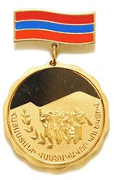

ՀՀ վաստակավոր կոլեկտիվի կրծքանշանը պատրաստված է բրոնզափառ պղնձից, բաղկացած է 2 տարրից՝ Հայաստանի Հանրապետության պետական դրոշի պատկերով ալիքաձև զոլակից և դրան կապօղակով ամրացված ալիքաձև շրջանից: Զոլակն ունի 25 մմ երկարություն և 10 մմ լայնություն, պատված է եռագույն սառը արծնով: Շրջանի տրամագիծը 36 մմ է: Կրծքանշանի միջին մասում՝ անփայլ մակերեսի վրա զետեղված է կոլեկտիվը խորհրդանշող ցայտաքանդակ՝ փայլեցված ողորկ մակերեսով: Վերին մասում Արարատ լեռան ոճավորված ուրվագիծն է, ստորին հատվածում պատկերված է դափնու ճյուղ՝ ներքևում «ՀԱՅԱՍՏԱՆԻ ՎԱՍՏԱԿԱՎՈՐ ԿՈԼԵԿՏԻՎ» գրությամբ:

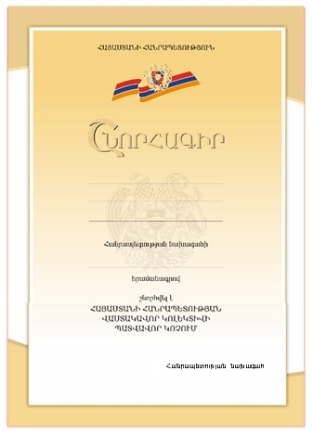

Հավելված 2^{ուղղ.}
«Պետական պարգևների և պատվավոր կոչումների մասին»
Հայաստանի Հանրապետության օրենքի

ՀԱՅԱՍՏԱՆԻ ՀԱՆՐԱՊԵՏՈՒԹՅԱՆ ՊԱՏՎԱՎՈՐ ԿՈՉՈՒՄՆԵՐԻ ԿՐԾՔԱՆՇԱՆՆԵՐԻ ՆԿԱՐԱԳՐՈՒԹՅՈՒՆՆԵՐԸ ԵՎ ՆՄՈՒՇՆԵՐԸ, ԴՐԱՆՑ ՎԿԱՅԱԿԱՆՆԵՐԻ ԵՎ ՇՆՈՐՀԱԳՐԵՐԻ ՆՄՈՒՇՆԵՐԸ

ՀՀ ժողովրդական արտիստի կրծքանշան

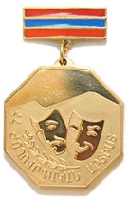

ՀՀ ժողովրդական արտիստի կրծքանշանը պատրաստված է բրոնզափառ պղնձից, բաղկացած է 2 տարրից՝ Հայաստանի Հանրապետության պետական դրոշի պատկերով ուղղանկյունաձև զոլակից և դրան կապօղակով ամրացված ութանկյունից: Զոլակն ունի 25 մմ երկարություն և 10 մմ լայնություն, պատված է եռագույն սառը արծնով: Ութանկյան տրամագիծը 36 մմ է: Կրծքանշանի միջին մասում՝ անփայլ մակերեսի վրա զետեղված է տվյալ գործունեության ասպարեզը խորհրդանշող ողբերգակի և կատակերգակի դիմակների ցայտաքանդակ՝ փայլեցված ողորկ մակերեսով: Վերին մասում Արարատ լեռան ոճավորված ուրվագիծն է, ստորին հատվածում պատկերված է դափնու ճյուղ՝ ներքևում «ՀՀ ԺՈՂՈՎՐԴԱԿԱՆ ԱՐՏԻՍՏ» գրությամբ:

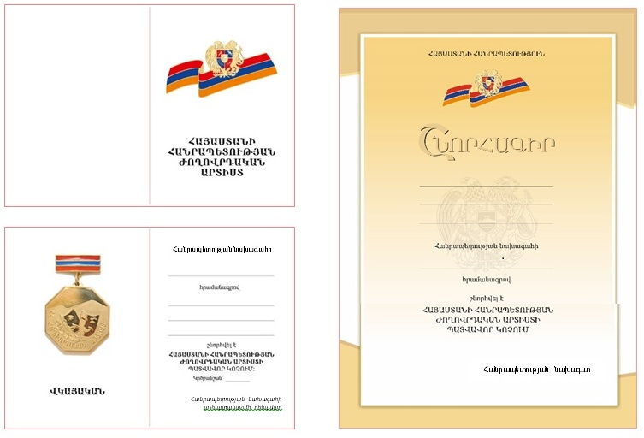
ՀՀ ժողովրդական նկարչի կրծքանշան

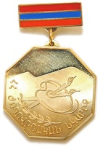

ՀՀ ժողովրդական նկարչի կրծքանշանը պատրաստված է բրոնզափառ պղնձից, բաղկացած է 2 տարրից՝ Հայաստանի Հանրապետության պետական դրոշի պատկերով ուղղանկյունաձև զոլակից և դրան կապօղակով ամրացված ութանկյունից: Զոլակն ունի 25 մմ երկարություն և 10 մմ լայնություն, պատված է եռագույն սառը արծնով: Ութանկյան տրամագիծը 36 մմ է: Կրծքանշանի միջին մասում՝ անփայլ մակերեսի վրա զետեղված է տվյալ գործունեության ասպարեզը խորհրդանշող ցայտաքանդակ՝ 2 խաչաձևված վրձնով ներկապնակ՝ փայլեցված ողորկ մակերեսով: Վերին մասում Արարատ լեռան ոճավորված ուրվագիծն է, ստորին հատվածում պատկերված է դափնու ճյուղ՝ ներքևում «ՀՀ ԺՈՂՈՎՐԴԱԿԱՆ ՆԿԱՐԻՉ» գրությամբ:

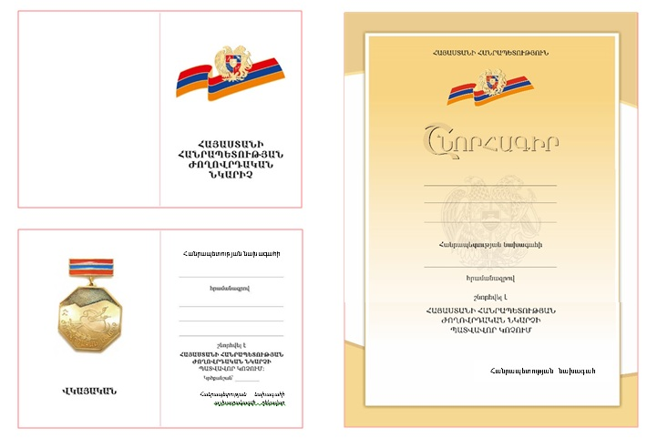
ՀՀ գիտության վաստակավոր գործչի կրծքանշան

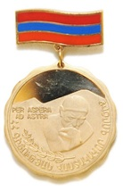

ՀՀ գիտության վաստակավոր գործչի կրծքանշանը պատրաստված է բրոնզափառ պղնձից, բաղկացած է 2 տարրից՝ Հայաստանի Հանրապետության պետական դրոշի պատկերով ալիքաձև զոլակից և դրան կապօղակով ամրացված ալիքաձև շրջանից: Զոլակն ունի 25 մմ երկարություն և 10 մմ լայնություն, պատված է եռագույն սառը արծնով: Շրջանի տրամագիծը 36 մմ է: Կրծքանշանի միջին մասում՝ անփայլ մակերեսի վրա զետեղված է տվյալ գործունեության ասպարեզը խորհրդանշող ցայտաքանդակ՝ փայլեցված ողորկ մակերեսով: Խորհրդանիշից ձախ դաջված է լատիներեն «PER ASPERA AD ASTRA» ասացվածքը, որը թարգմանաբար նշանակում է «Փշերի միջով՝ դեպի աստղեր»: Վերին մասում Արարատ լեռան ոճավորված ուրվագիծն է, ստորին հատվածում պատկերված է դափնու ճյուղ՝ ներքևում «ՀՀ ԳԻՏՈՒԹՅԱՆ ՎԱՍՏԱԿԱՎՈՐ ԳՈՐԾԻՉ» գրությամբ:

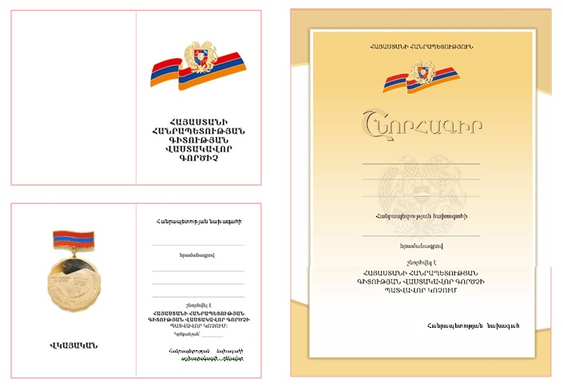
ՀՀ վաստակավոր ճարտարապետի կրծքանշան

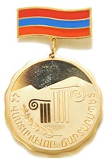

ՀՀ վաստակավոր ճարտարապետի կրծքանշանը պատրաստված է բրոնզափառ պղնձից, բաղկացած է 2 տարրից՝ Հայաստանի Հանրապետության պետական դրոշի պատկերով ալիքաձև զոլակից և դրան կապօղակով ամրացված ալիքաձև շրջանից: Զոլակն ունի 25 մմ երկարություն և 10 մմ լայնություն, պատված է եռագույն սառը արծնով: Շրջանի տրամագիծը 36 մմ է: Կրծքանշանի միջին մասում՝ անփայլ մակերեսի վրա զետեղված է տվյալ գործունեության ասպարեզը խորհրդանշող ցայտաքանդակ՝ փայլեցված ողորկ մակերեսով, դաջված են սյունախոյակներ: Վերին մասում Արարատ լեռան ոճավորված ուրվագիծն է, ստորին հատվածում պատկերված է դափնու ճյուղ՝ ներքևում «ՀՀ ՎԱՍՏԱԿԱՎՈՐ ՃԱՐՏԱՐԱՊԵՏ» գրությամբ:

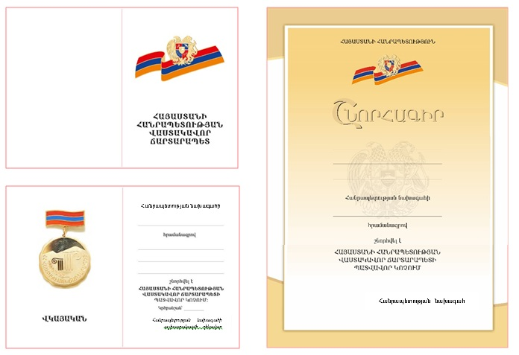
ՀՀ վաստակավոր շինարարի կրծքանշան ^{ուղղ.}

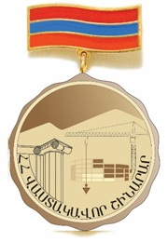

ՀՀ վաստակավոր շինարարի կրծքանշանը պատրաստված է բրոնզապատ պղնձից, բաղկացած է 2 տարրից՝ Հայաստանի Հանրապետության պետական դրոշի պատկերով ալիքաձև զոլակից և դրան կապօղակով ամրացված ալիքաձև շրջանից: Զոլակն ունի 25 մմ երկարություն ու 10 մմ լայնություն, պատված է եռագույն սառը արծնով: Շրջանի տրամագիծը 30 մմ է: Կրծքանշանի միջին մասում՝ անփայլ մակերեսի վրա զետեղված է շինարարական աշխատանքները բնութագրող սարքավորումներ և շինություններ, իսկ կենտրոնական մասում շինարարության խորհրդանիշն է` ուղղալարը: Վերին մասում Արարատ լեռան ոճավորված ուրվագիծն է, ներքևում՝ «ՀՀ վաստակավոր շինարար» գրությամբ:

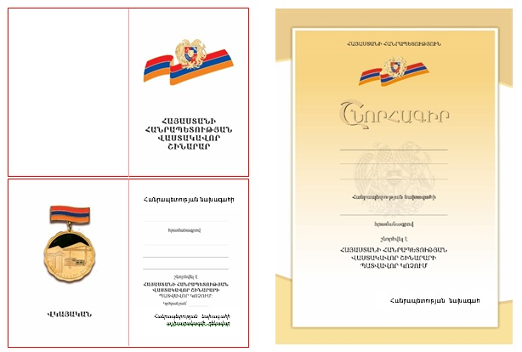

ՀՀ վաստակավոր բժշկի կրծքանշան

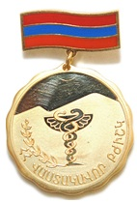

ՀՀ վաստակավոր բժշկի կրծքանշանը պատրաստված է բրոնզափառ պղնձից, բաղկացած է 2 տարրից՝ Հայաստանի Հանրապետության պետական դրոշի պատկերով ալիքաձև զոլակից և դրան կապօղակով ամրացված ալիքաձև շրջանից: Զոլակն ունի 25 մմ երկարություն և 10 մմ լայնություն, պատված է եռագույն սառը արծնով: Շրջանի տրամագիծը 36 մմ է: Կրծքանշանի միջին մասում՝ անփայլ մակերեսի վրա զետեղված է տվյալ գործունեության ասպարեզը խորհրդանշող ցայտաքանդակ՝ գավաթին գալարված 2 օձ, մեկը դաջված, մյուսը՝ փայլեցված ողորկ մակերեսով: Վերին մասում Արարատ լեռան ոճավորված ուրվագիծն է, ստորին հատվածում պատկերված է դափնու ճյուղ՝ ներքևում «ՀՀ ՎԱՍՏԱԿԱՎՈՐ ԲԺԻՇԿ» գրությամբ:

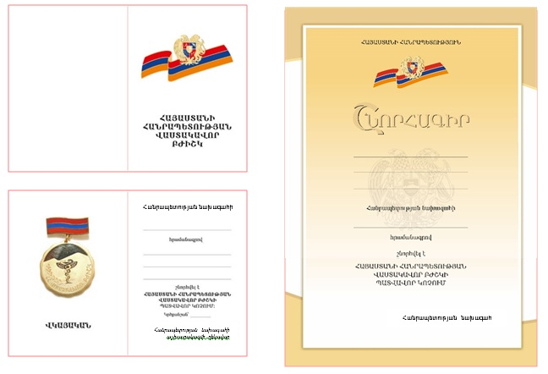
ՀՀ վաստակավոր իրավաբանի կրծքանշան

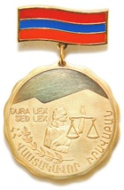

ՀՀ վաստակավոր իրավաբանի կրծքանշանը պատրաստված է բրոնզափառ պղնձից, բաղկացած է 2 տարրից՝ Հայաստանի Հանրապետության պետական դրոշի պատկերով ալիքաձև զոլակից և դրան կապօղակով ամրացված ալիքաձև շրջանից: Զոլակն ունի 25 մմ երկարություն և 10 մմ լայնություն, պատված է եռագույն սառը արծնով: Շրջանի տրամագիծը 36 մմ է: Կրծքանշանի միջին մասում՝ անփայլ մակերեսի վրա զետեղված է արդարադատության աստվածուհու ցայտաքանդակը՝ փայլեցված ողորկ մակերեսով: Խորհրդանիշից ձախ դաջված է լատիներեն «DURA LEX SED LEX» ասացվածքը, որը թարգմանաբար նշանակում է «Օրենքը խիստ է, բայց օրենք է»: Վերին մասում Արարատ լեռան ոճավորված ուրվագիծն է, ստորին հատվածում պատկերված է դափնու ճյուղ՝ ներքևում «ՀՀ ՎԱՍՏԱԿԱՎՈՐ ԻՐԱՎԱԲԱՆ» գրությամբ:

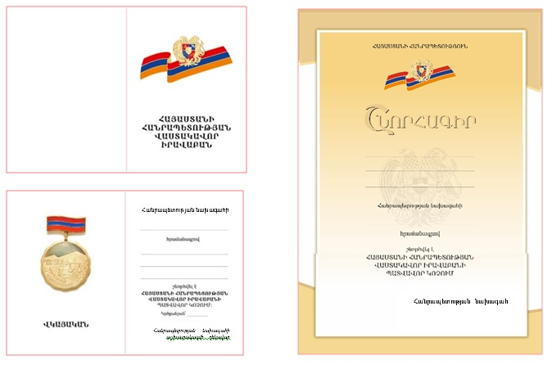
ՀՀ վաստակավոր արտիստի կրծքանշան

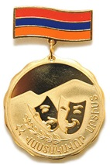

ՀՀ վաստակավոր արտիստ կրծքանշանը պատրաստված է բրոնզափառ պղնձից, բաղկացած է 2 տարրից՝ Հայաստանի Հանրապետության պետական դրոշի պատկերով ալիքաձև զոլակից և դրան կապօղակով ամրացված ալիքաձև շրջանից: Զոլակն ունի 25 մմ երկարություն և 10 մմ լայնություն, պատված է եռագույն սառը արծնով: Շրջանի տրամագիծը 36 մմ է: Կրծքանշանի միջին մասում՝ անփայլ մակերեսի վրա զետեղված է տվյալ գործունեության ասպարեզը խորհրդանշող ցայտաքանդակ՝ ողբերգակի և կատակերգակի դիմակներ՝ փայլեցված ողորկ մակերեսով: Վերին մասում Արարատ լեռան ոճավորված ուրվագիծն է, ստորին հատվածում պատկերված է դափնու ճյուղ՝ ներքևում «ՀՀ ՎԱՍՏԱԿԱՎՈՐ ԱՐՏԻՍՏ» գրությամբ:

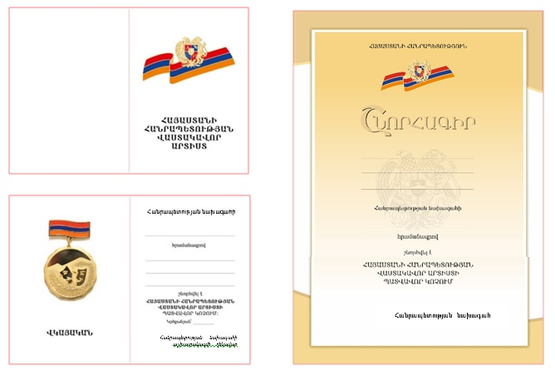
ՀՀ վաստակավոր նկարչի կրծքանշան

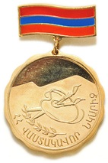

ՀՀ վաստակավոր նկարչի կրծքանշանը պատրաստված է բրոնզափառ պղնձից, բաղկացած է 2 տարրից՝ Հայաստանի Հանրապետության պետական դրոշի պատկերով ալիքաձև զոլակից և դրան կապօղակով ամրացված ալիքաձև շրջանից: Զոլակն ունի 25 մմ երկարություն և 10 մմ լայնություն, պատված է եռագույն սառը արծնով: Շրջանի տրամագիծը 36 մմ է: Կրծքանշանի միջին մասում՝ անփայլ մակերեսի վրա զետեղված է տվյալ գործունեության ասպարեզը խորհրդանշող ցայտաքանդակ՝ 2 խաչաձևված վրձնով ներկապնակ՝ փայլեցված ողորկ մակերեսով: Վերին մասում Արարատ լեռան ոճավորված ուրվագիծն է, ստորին հատվածում պատկերված է դափնու ճյուղ՝ ներքևում «ՀՀ ՎԱՍՏԱԿԱՎՈՐ ՆԿԱՐԻՉ» գրությամբ:

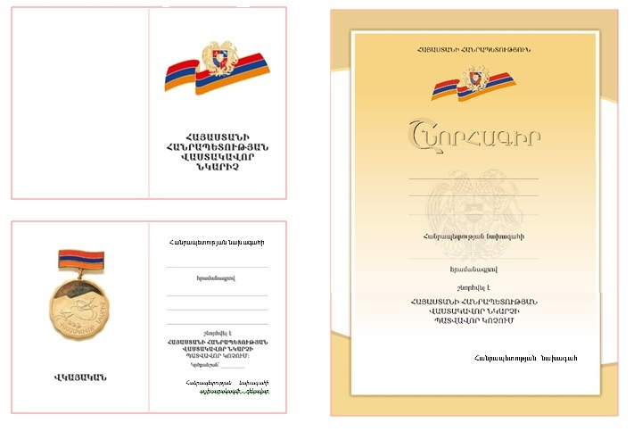
ՀՀ արվեստի վաստակավոր գործչի կրծքանշան

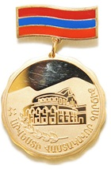

ՀՀ արվեստի վաստակավոր գործչի կրծքանշանը պատրաստված է բրոնզափառ պղնձից, բաղկացած է 2 տարրից՝ Հայաստանի Հանրապետության պետական դրոշի պատկերով ալիքաձև զոլակից և դրան կապօղակով ամրացված ալիքաձև շրջանից: Զոլակն ունի 25 մմ երկարություն և 10 մմ լայնություն, պատված է եռագույն սառը արծնով: Շրջանի տրամագիծը 36 մմ է: Կրծքանշանի միջին մասում՝ անփայլ մակերեսի վրա զետեղված է Ա. Սպենդիարյանի անվան օպերայի և բալետի ազգային ակադեմիական թատրոնի շենքի ցայտաքանդակը՝ փայլեցված ողորկ մակերեսով: Վերին մասում Արարատ լեռան ոճավորված ուրվագիծն է, ստորին հատվածում պատկերված է դափնու ճյուղ՝ ներքևում «ՀՀ ԱՐՎԵՍՏԻ ՎԱՍՏԱԿԱՎՈՐ ԳՈՐԾԻՉ» գրությամբ:

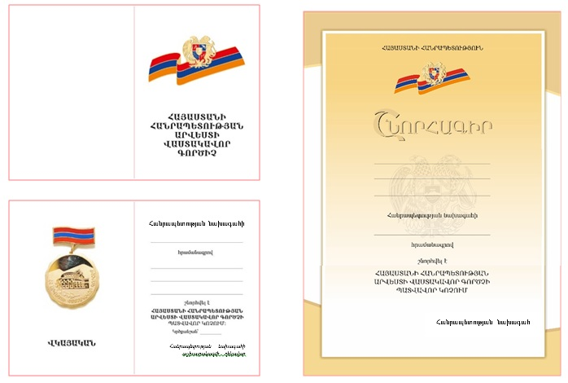
ՀՀ մշակույթի վաստակավոր գործչի կրծքանշան

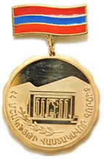

ՀՀ մշակույթի վաստակավոր գործչի կրծքանշանը պատրաստված է բրոնզափառ պղնձից, բաղկացած է 2 տարրից՝ Հայաստանի Հանրապետության պետական դրոշի պատկերով ալիքաձև զոլակից և դրան կապօղակով ամրացված ալիքաձև շրջանից: Զոլակն ունի 25 մմ երկարություն և 10 մմ լայնություն, պատված է եռագույն սառը արծնով: Շրջանի տրամագիծը 36 մմ է: Կրծքանշանի միջին մասում՝ անփայլ մակերեսի վրա զետեղված է Մատենադարանի շենքի ցայտաքանդակը՝ փայլեցված ողորկ մակերեսով: Վերին մասում Արարատ լեռան ոճավորված ուրվագիծն է, ստորին հատվածում պատկերված է դափնու ճյուղ՝ ներքևում «ՀՀ ՄՇԱԿՈՒՅԹԻ ՎԱՍՏԱԿԱՎՈՐ ԳՈՐԾԻՉ» գրությամբ:

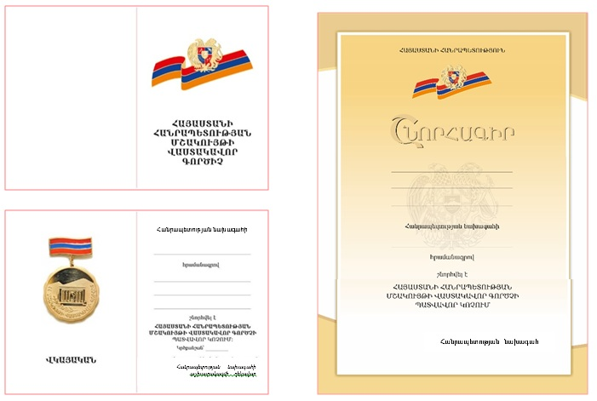
ՀՀ վաստակավոր մանկավարժի կրծքանշան

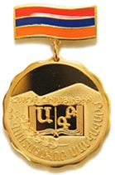

ՀՀ վաստակավոր մանկավարժի կրծքանշանը պատրաստված է բրոնզափառ պղնձից, բաղկացած է 2 տարրից՝ Հայաստանի Հանրապետության պետական դրոշի պատկերով ալիքաձև զոլակից և դրան կապօղակով ամրացված ալիքաձև շրջանից: Զոլակն ունի 25 մմ երկարություն և 10 մմ լայնություն, պատված է եռագույն սառը արծնով: Շրջանի տրամագիծը 36 մմ է: Կրծքանշանի միջին մասում՝ անփայլ մակերեսի վրա զետեղված է ցայտաքանդակ՝ հայոց այբուբենի «Ա», «Բ», «Գ» տառերով պատկերազարդ բացված գիրք՝ փայլեցված ողորկ մակերեսով: Գրքի վերևում փորագրված է՝ «Ճանաչել զիմաստութիւն...»: Վերին մասում Արարատ լեռան ոճավորված ուրվագիծն է, ստորին հատվածում պատկերված է դափնու ճյուղ՝ ներքևում «ՀՀ ՎԱՍՏԱԿԱՎՈՐ ՄԱՆԿԱՎԱՐԺ» գրությամբ:

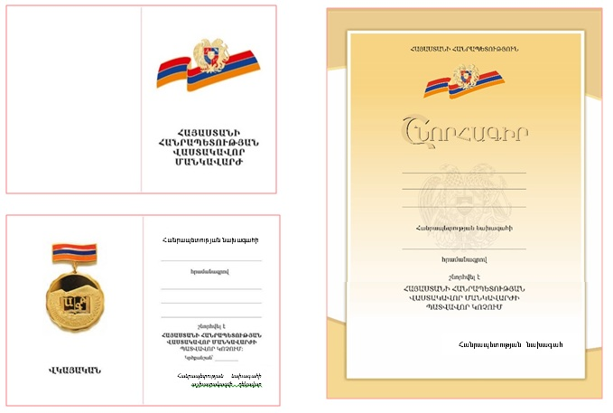
ՀՀ վաստակավոր լրագրողի կրծքանշան

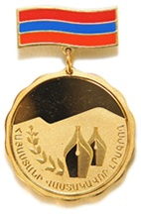

ՀՀ վաստակավոր լրագրողի կրծքանշանը պատրաստված է բրոնզափառ պղնձից, բաղկացած է 2 տարրից՝ Հայաստանի Հանրապետության պետական դրոշի պատկերով ալիքաձև զոլակից և դրան կապօղակով ամրացված ալիքաձև շրջանից: Զոլակն ունի 25 մմ երկարություն և 10 մմ լայնություն, պատված է եռագույն սառը արծնով: Շրջանի տրամագիծը 36 մմ է: Կրծքանշանի միջին մասում՝ անփայլ մակերեսի վրա զետեղված է տվյալ գործունեության ասպարեզը խորհրդանշող ցայտաքանդակ՝ դաջված է 2 գրչածայր՝ փայլեցված ողորկ մակերեսով: Վերին մասում Արարատ լեռան ոճավորված ուրվագիծն է, ստորին հատվածում պատկերված է դափնու ճյուղ՝ ներքևում «ՀՀ ՎԱՍՏԱԿԱՎՈՐ ԼՐԱԳՐՈՂ» գրությամբ:

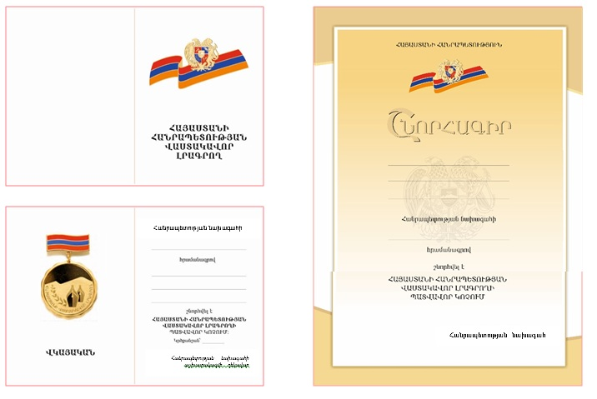
ՀՀ տնտեսության վաստակավոր աշխատողի կրծքանշան

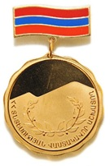

ՀՀ տնտեսության վաստակավոր աշխատողի կրծքանշանը պատրաստված է բրոնզափառ պղնձից, բաղկացած է 2 տարրից՝ Հայաստանի Հանրապետության պետական դրոշի պատկերով ալիքաձև զոլակից և դրան կապօղակով ամրացված ալիքաձև շրջանից: Զոլակն ունի 25 մմ երկարություն և 10 մմ լայնություն, պատված է եռագույն սառը արծնով: Շրջանի տրամագիծը 36 մմ է: Կրծքանշանի միջին մասում՝ անփայլ մակերեսի վրա զետեղված է ցայտաքանդակ՝ դափնեպսակ: Վերին մասում Արարատ լեռան ոճավորված ուրվագիծն է, ստորին հատվածում «ՀՀ ՏՆՏԵՍՈՒԹՅԱՆ ՎԱՍՏԱԿԱՎՈՐ ԱՇԽԱՏՈՂ» գրությամբ:

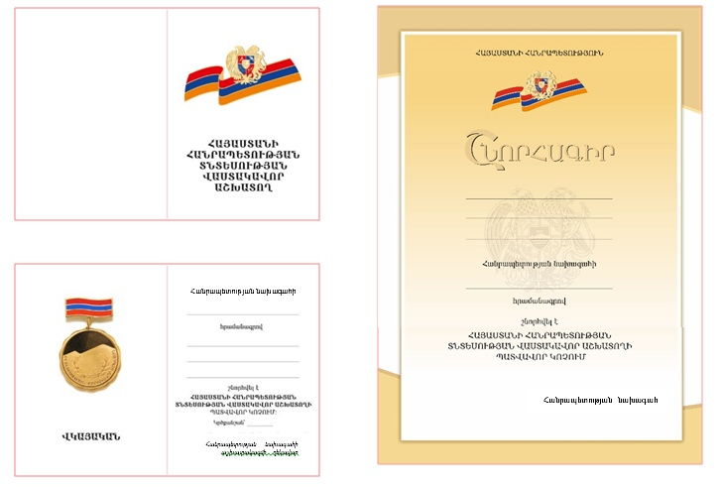
ՀՀ ֆիզիկական կուլտուրայի և սպորտի վաստակավոր գործչի կրծքանշան

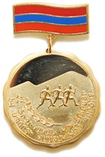

ՀՀ ֆիզիկական կուլտուրայի և սպորտի վաստակավոր գործչի կրծքանշանը պատրաստված է բրոնզափառ պղնձից, բաղկացած է 2 տարրից՝ Հայաստանի Հանրապետության պետական դրոշի պատկերով ալիքաձև զոլակից և դրան կապօղակով ամրացված ալիքաձև շրջանից: Զոլակն ունի 25 մմ երկարություն և 10 մմ լայնություն, պատված է եռագույն սառը արծնով: Շրջանի տրամագիծը 36 մմ է: Կրծքանշանի միջին մասում՝ անփայլ մակերեսի վրա զետեղված է տվյալ գործունեության ասպարեզը խորհրդանշող 3 վազորդի ցայտաքանդակ՝ փայլեցված ողորկ մակերեսով: Վերին մասում Արարատ լեռան ոճավորված ուրվագիծն է, ստորին հատվածում պատկերված է դափնու ճյուղ՝ ներքևում «ՀՀ ՖԻԶԻԿԱԿԱՆ ԿՈՒԼՏՈՒՐԱՅԻ ԵՎ ՍՊՈՐՏԻ ՎԱՍՏԱԿԱՎՈՐ ԳՈՐԾԻՉ» գրությամբ:

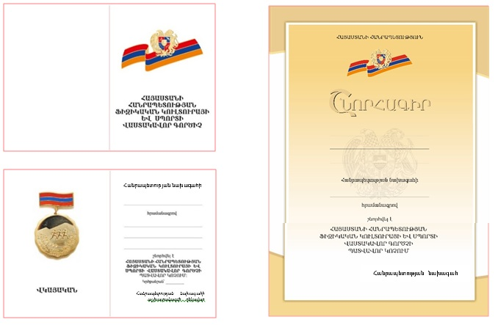
ՀՀ վաստակավոր մարզչի կրծքանշան

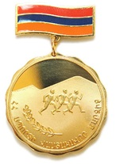

ՀՀ վաստակավոր մարզչի կրծքանշանը պատրաստված է բրոնզափառ պղնձից, բաղկացած է 2 տարրից՝ Հայաստանի Հանրապետության պետական դրոշի պատկերով ալիքաձև զոլակից և դրան կապօղակով ամրացված ալիքաձև շրջանից: Զոլակն ունի 25 մմ երկարություն և 10 մմ լայնություն, պատված է եռագույն սառը արծնով: Շրջանի տրամագիծը 36 մմ է: Կրծքանշանի միջին մասում՝ անփայլ մակերեսի վրա զետեղված է տվյալ գործունեության ասպարեզը խորհրդանշող 3 վազորդի ցայտաքանդակ՝ փայլեցված ողորկ մակերեսով: Վերին մասում Արարատ լեռան ոճավորված ուրվագիծն է, ստորին հատվածում պատկերված է դափնու ճյուղ՝ ներքևում «ՀՀ ՍՊՈՐՏԻ ՎԱՍՏԱԿԱՎՈՐ ՄԱՐԶԻՉ» գրությամբ:

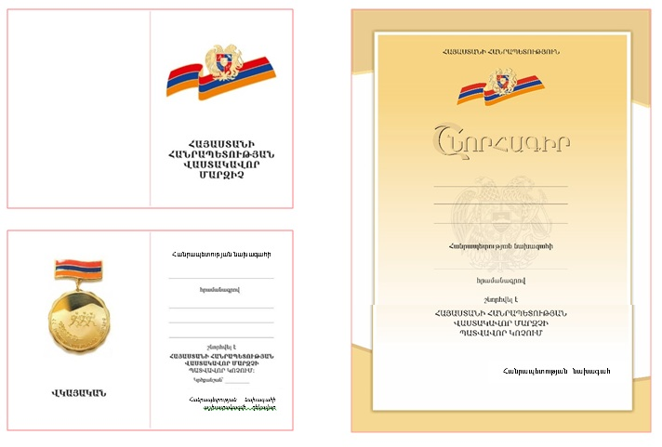
ՀՀ վաստակավոր կոլեկտիվի կրծքանշան

ՀՀ վաստակավոր կոլեկտիվի կրծքանշանը պատրաստված է բրոնզափառ պղնձից, բաղկացած է 2 տարրից՝ Հայաստանի Հանրապետության պետական դրոշի պատկերով ալիքաձև զոլակից և դրան կապօղակով ամրացված ալիքաձև շրջանից: Զոլակն ունի 25 մմ երկարություն և 10 մմ լայնություն, պատված է եռագույն սառը արծնով: Շրջանի տրամագիծը 36 մմ է: Կրծքանշանի միջին մասում՝ անփայլ մակերեսի վրա զետեղված է կոլեկտիվը խորհրդանշող ցայտաքանդակ՝ փայլեցված ողորկ մակերեսով: Վերին մասում Արարատ լեռան ոճավորված ուրվագիծն է, ստորին հատվածում պատկերված է դափնու ճյուղ՝ ներքևում «ՀԱՅԱՍՏԱՆԻ ՎԱՍՏԱԿԱՎՈՐ ԿՈԼԵԿՏԻՎ» գրությամբ:

(հավելվածը լրաց. 23.03.18 ՀՕ-158-Ն)

ՀԱՅԱՍՏԱՆԻ ՀԱՆՐԱՊԵՏՈՒԹՅԱՆ

Օ Ր Ե Ն Ք Ը

Ընդունված է 2000 թվականի դեկտեմբերի 5-ին

ԳԻՏԱԿԱՆ ԵՎ ԳԻՏԱՏԵԽՆԻԿԱԿԱՆ ԳՈՐԾՈՒՆԵՈՒԹՅԱՆ ՄԱՍԻՆ

Հոդված 5. | Գիտնականի և գիտական աշխատողի իրավունքները և պարտականությունները

1. Գիտնականը և գիտական աշխատողն իրավունք ունեն`
ա) իրենց հետաքրքրություններին, ստեղծագործական ունակություններին, ինչպես նաև համամարդկային ու ազգային արժեքներին համապատասխան ընտրել գիտական և գիտատեխնիկական գործունեության ձևեր, ուղղություններ և միջոցներ.
բ) գիտական և գիտատեխնիկական համատեղ գործունեություն ծավալելու նպատակով միավորվել այլ գիտնականների, գիտական աշխատողների հետ և կազմակերպել մշտական կամ ժամանակավոր գիտական կոլեկտիվներ.
գ) պատճառաբանված կերպով հրաժարվել այն գիտական կամ գիտատեխնիկական հետազոտություններին մասնակցելուց, որոնք կարող են բացասական ազդեցություն թողնել մարդու, հասարակության կամ շրջակա միջավայրի վրա.
դ) իրենց որակավորմանը, ստացված գիտական արդյունքների, կատարվող աշխատանքի որակի և բարդության աստիճանին համապատասխան ակնկալել իրենց գործունեության անաչառ գնահատական և նյութական խրախուսում, ինչպես նաև վարձատրվել կամ եկամուտ ստանալ իրենց գիտական կամ գիտատեխնիկական գործունեության արդյունքի իրացումից.
ե) մասնակցել պետական բյուջեից և օրենքով չարգելված այլ աղբյուրներից ֆինանսավորվող գիտական հետազոտությունների համար հայտարարված մրցույթներին.
զ) տպագրել և հրապարակել սեփական հետազոտությունների արդյունքները` օրենսդրությամբ սահմանված կարգով.
է) մասնակցել գիտական և գիտատեխնիկական աշխատողների թափուր տեղերի համար հայտարարված մրցույթներին.
ը) գիտության զարգացման, տեխնոլոգիաների, գիտական և (կամ) գիտատեխնիկական արդյունքների, արտադրության մեջ դրանց ներդրման ու գիտական կադրերի պատրաստման համար արժանանալ գիտական աստիճանների, գիտական կոչումների, մրցանակների, տիտղոսների, պատվավոր կոչումների.
թ) ազատորեն օգտագործել, տարածել և փոխանակել գիտական տեղեկատվություն, բացառությամբ օրենսդրությամբ նախատեսված պետական, ծառայողական, առևտրային և այլ գաղտնիք համարվող տեղեկատվության.
ժ) զբաղվել մանկավարժական գործունեությամբ, իրականացնել խորհրդատվություն, լինել փորձագետ` օրենսդրությամբ սահմանված կարգով.
ժա) գիտական և գիտատեխնիկական գործունեության արդյունքները ներկայացնել գիտական զեկուցումների, հրապարակումների ու ատենախոսությունների պաշտպանության եղանակով, եթե այլ բան նախատեսված չէ պայմանագրով:
2. Գիտնականը և գիտական աշխատողը պարտավոր են`
ա) գիտական կամ գիտատեխնիկական գործունեությամբ վնաս չհասցնել մարդու կյանքին, առողջությանը և շրջակա միջավայրին.
բ) պահպանել էթիկայի չափանիշները և մտավոր սեփականության իրավունքը:
3. Գիտական աշխատողը նաև պարտավոր է`
ա) գիտական հետազոտությունները կատարել կնքված պայմանագրերին համապատասխան.
բ) մշտապես բարձրացնել իր որակավորումը:

ՀԱՅԱՍՏԱՆԻ ՀԱՆՐԱՊԵՏՈՒԹՅԱՆ

Օ Ր Ե Ն Ք Ը

Ընդունված է 2002 թվականի նոյեմբերի 20-ին

ՄՇԱԿՈՒԹԱՅԻՆ ՕՐԵՆՍԴՐՈՒԹՅԱՆ ՀԻՄՈՒՆՔՆԵՐԻ ՄԱՍԻՆ

Հոդված 22. | Մշակույթի ոլորտում լիազորված պետական մարմնի իրավասությունները

Մշակույթի ոլորտում պետական կառավարում իրականացնում է Հայաստանի Հանրապետության կառավարության կողմից լիազորված պետական մարմինը (այսուհետև՝ լիազորված պետական մարմին):
Լիազորված պետական մարմինը՝
1) իրականացնում է պետական մշակութային քաղաքականությունը, մասնակցում է մշակութային օրենսդրության ու մշակույթի պահպանման, տարածման և զարգացման պետական ծրագրերի մշակմանը.
2) մասնակցում է մշակույթի ոլորտում կրթական չափորոշիչների (ստանդարտների), մեթոդական ձեռնարկների և ծրագրերի մշակմանը.
3) իր իրավասությունների սահմաններում մասնակցում է մշակույթի ոլորտում արտաքին քաղաքականության ձևավորմանը.
4) օրենքով սահմանված կարգով իրականացնում է վերահսկողություն մշակութային արժեքների արտահանման և ներմուծման նկատմամբ.
5) ներկայացնում է Հայաստանի Հանրապետության պետական պարգևներով պարգևատրելու, մշակույթի և արվեստի ոլորտում պատվավոր կոչումներ շնորհելու միջնորդություններ.
6) ստեղծում է պետական միասնական տեղեկատվական համակարգ՝ Հայաստանի Հանրապետության տարածքում մշակութային գործունեության ապահովման նպատակով.
7) վարում է մշակույթի ոլորտի վարչական վիճակագրությունը, ինչպես նաև՝ մշակութային կազմակերպությունների հաշվառումը.
8) հայտնաբերում, հաշվառում, ուսումնասիրում, վերականգնում և պահպանում է մշակութային ժառանգության առարկաները (օբյեկտները).
9) վարում է մշակութային ժառանգության առարկաների (օբյեկտների) պետական ցուցակները.
10) կազմակերպում է մշակույթի ոլորտում աշխատողների մասնագիտական պատրաստումը, վերապատրաստումը և վերաորակավորումը.
11) ներկայացնում է մշակութային ոչ առևտրային առանձին կազմակերպությունների` թատերական, երաժշտական, պարարվեստի, թանգարանային, գրադարանային և արխիվային, «Ազգային» կարգավիճակ շնորհելու վերաբերյալ միջնորդություն:
(22-րդ հոդվածը լրաց. 23.05.11 ՀՕ-183-Ն)

ՀԱՅԱՍՏԱՆԻ ՀԱՆՐԱՊԵՏՈՒԹՅԱՆ
Օ Ր Ե Ն Ք Ը
Ընդունված է 2003 թվականի դեկտեմբերի 3-ին

ՀԱՏՈՒԿ ՊԵՏԱԿԱՆ ՊԱՇՏՊԱՆՈՒԹՅԱՆ ԵՆԹԱԿԱ ԱՆՁԱՆՑ ԱՆՎՏԱՆԳՈՒԹՅԱՆ ԱՊԱՀՈՎՄԱՆ ՄԱՍԻՆ

Հոդված 10. | Պետական պահպանություն իրականացնող մարմինը և ծառայության պետի լիազորությունները
(վերնագիրը խմբ. 23.12.22 ՀՕ-610-Ն)

1. Պետական պահպանությունն իրականացնող մարմինը ծառայությունն է, որը վարչապետին ենթակա պետական կառավարման համակարգի մարմին է։
2. Ծառայության կառավարումն իրականացնում է վարչապետը, իսկ անմիջական ղեկավարումը՝ ծառայության պետը, որն անմիջականորեն ենթակա և հաշվետու է վարչապետին։ Ծառայության պետի բացակայության ժամանակ վերջինիս պարտականությունները վարչապետի որոշմամբ կատարում է ծառայության պետի տեղակալներից մեկը:
3. Ծառայության պետը՝
1) պատասխանատու է ծառայության առջև դրված խնդիրների ու գործառույթների իրականացման համար.
2) իր իրավասության սահմաններում առանց լիազորագրի հանդես է գալիս Հայաստանի Հանրապետության անունից, ինչպես նաև տալիս է Հայաստանի Հանրապետության անունից հանդես գալու լիազորագրեր, այդ թվում` վերալիազորման իրավունքով լիազորագրեր.
3) կառավարում է ծառայության ենթակայությանը հանձնված կազմակերպությունները և հիմնարկները.
4) նշանակում և ազատում է իր խորհրդականին, իր և տեղակալի օգնականներին.
5) օրենքով կամ ծառայության կանոնադրությամբ նախատեսված դեպքերում պաշտոնի է նշանակում և պաշտոնից ազատում է ծառայության ծառայողներին և աշխատողներին, զինվորական ծառայությունից արձակում է ծառայության ծառայողներին, խրախուսում կամ կարգապահական պատասխանատվության է ենթարկում ծառայության ծառայողներին և աշխատողներին.
6) հաստատում է հաստիքացուցակը.
7) հաստատում է ներքին աշխատակարգը.
8) Հայաստանի Հանրապետության օրենսդրությամբ նախատեսված դեպքերում և կարգով ստեղծում է իրեն կից խորհրդակցական մարմիններ.
9) կասեցնում կամ ուժը կորցրած է ճանաչում իր տեղակալի հանձնարարականները.
10) կասեցնում կամ ուժը կորցրած է ճանաչում ծառայության կառուցվածքային ստորաբաժանումների, ծառայության ենթակայությանը հանձնված կազմակերպությունների ու հիմնարկների ղեկավարների՝ Հայաստանի Հանրապետության օրենսդրության պահանջներին հակասող հրամանները, հրահանգները, կարգադրությունները, ցուցումները, հանձնարարականները.
11) լսում է կառուցվածքային ստորաբաժանումների, ծառայության ենթակայությանը հանձնված կազմակերպությունների և հիմնարկների հաշվետվությունները, քննում է դրանց գործունեության ստուգման արդյունքները, եթե օրենքով այլ բան նախատեսված չէ.
12) սահմանում է իր տեղակալների, ծառայության կառուցվածքային ստորաբաժանումների ղեկավարների լիազորությունները և պատասխանատվության աստիճանը.
13) կատարում է պարտականությունների բաշխում իր և իր տեղակալների միջև.
14) ներկայացնում է ծառայությունը Հայաստանի Հանրապետությունում, ինչպես նաև օտարերկրյա պետություններում ու միջազգային կազմակերպություններում.
15) իր իրավասության սահմաններում արձակում է հրամաններ և տալիս ցուցումներ, որոնց կատարումը պարտադիր է ծառայության համար, կազմակերպում է դրանց կատարման ստուգումը.
16) Հայաստանի Հանրապետության օրենսդրությամբ սահմանված կարգով ներկայացնում է առաջարկություններ ծառայության ծառայողներին և աշխատողներին պետական պարգևներով պարգևատրելու և պատվավոր կոչումներ շնորհելու վերաբերյալ.
17) ծառայության ծառայողներին և աշխատողներին պարգևատրելու համար հիմնում է մեդալներ և կրծքանշաններ, հաստատում դրանց կանոնադրությունները և նկարագրությունները.
18) Հայաստանի Հանրապետության օրենսդրությամբ սահմանված կարգով լուծում է ծառայության գործունեության ապահովման համար անհրաժեշտ կազմակերպությունների ստեղծման, վերակազմակերպման և լուծարման հարցերը.
19) վերահսկում է ծառայության կադրերի պատրաստման, վերապատրաստման և որակավորման բարձրացման գործընթացը.
20) Հայաստանի Հանրապետության օրենսդրությանը համապատասխան՝ որոշում է ծառայության ծառայողների և աշխատողների՝ համատեղությամբ աշխատանքի պայմանները.
21) Հայաստանի Հանրապետության օրենսդրությամբ նախատեսված դեպքերում և կարգով ծառայության ծառայողներին և աշխատողներին թույլատրում է դուրս գալ Հայաստանի Հանրապետության սահմաններից.
22) Հայաստանի Հանրապետության օրենսդրությամբ սահմանված կարգով տնօրինում է ծառայությանն ամրացված պետական գույքը, այդ թվում` ֆինանսական միջոցները (նաև արտարժութային), ծառայությանը հատկացված ֆինանսական միջոցների (այդ թվում՝ արտարժութային) կարգադրիչն է.
23) Հայաստանի Հանրապետության քաղաքացիներին սահմանված կարգով զինվորական ծառայության է ընդունում ծառայությունում, Հայաստանի Հանրապետության օրենսդրությամբ սահմանված կարգով ընդունում է որոշում նրանց աշխատանքային ստաժը երկարամյա ծառայության մեջ հաշվարկելու վերաբերյալ, ինչպես նաև ծառայությունում զինվորական ծառայության է ընդունում պահեստազորում չգտնվող կանանց.
24) սահմանված կարգով շնորհում է զինվորական կոչումներ՝ գնդապետի կոչումը ներառյալ, ներկայացնում է միջնորդություն ծառայության ղեկավար ծառայողներին զինվորական բարձրագույն սպայական կազմի կոչումներ շնորհելու վերաբերյալ.
25) ստորագրում և սահմանված դեպքերում կնքում է ծառայության գործառույթների իրականացմամբ ստեղծված փաստաթղթերը.
26) սահմանված կարգով ներկայացնում է առաջարկություններ ծառայության ծառայողների և աշխատողների թվի, ինչպես նաև դրա կառուցվածքի փոփոխությունների վերաբերյալ.
27) ծառայության ծառայողներին և աշխատողներին, ինչպես նաև ծառայության առջև դրված խնդիրների լուծմանն աջակցած անձանց պարգևատրելու համար ունի պարգևատրման ու նվիրատվության միջոցներ (այդ թվում՝ հրազեն և սառը զենք).
28) իր իրավասության սահմաններում որոշում է ծառայության կողմից օտարերկրյա պետությունների հատուկ ծառայություններին ու իրավապահ մարմիններին օպերատիվ տեղեկատվության, հատուկ տեխնիկական և այլ միջոցների փոխանցման կարգը.
29) ծառայության կողմից օպերատիվ-հետախուզական գործունեություն իրականացվելիս որոշում է օպերատիվ միջոցառումների անցկացման համար անհրաժեշտ ֆինանսական միջոցների ծախսման չափն ու կարգը.
30) ընդունում է որոշում օտարերկրյա պետությունների հատուկ ծառայությունների և իրավապահ մարմինների պատվիրակություններին ընդունելու, ինչպես նաև ծառայության պատվիրակություններին օտարերկրյա պետություններ ուղարկելու մասին.
31) հաստատում է ծառայության կառուցվածքային ստորաբաժանումների կանոնադրությունները և կառուցվածքները.
32) սահմանում է ծառայության կառուցվածքային ստորաբաժանումների պետերի ու նրանց տեղակալների գործառնական պարտականությունները.
33) որոշում է ծառայության ծառայողների և աշխատողների գործուղման հետ կապված հարցերը.
34) օրենքի համաձայն՝ ծառայության համակարգի ծառայողների և աշխատողների համար սահմանում է սոցիալական պաշտպանվածության այլ երաշխիքներ՝ կապված նրանց ծառայության (աշխատանքի) առանձնահատկությունների հետ.
35) թույլատրում է Հայաստանի Հանրապետության պետական մարմինների և օտարերկրյա պետությունների հատուկ ծառայությունների համար պայմանագրային հիմունքներով կադրերի պատրաստումը.
36) իր իրավասության սահմաններում ընդունում և օրենքով սահմանված կարգով հրապարակում է ենթաօրենսդրական (այդ թվում՝ օրենքով նախատեսված դեպքերում նորմատիվ) իրավական ակտեր.
37) ծառայության ծառայողներին և աշխատողներին թույլատրում է սովորել հեռակա ուսուցմամբ ուսումնական հաստատություններում.
38) իրականացնում է օրենքով, այլ իրավական ակտերով և ծառայության կանոնադրությամբ նախատեսված այլ լիազորություններ:
4. Պետական պահպանության առանձին օբյեկտի պահպանությունն անմիջականորեն ղեկավարում է պետական պահպանության օբյեկտի պահպանության ղեկավարը։
5. Ծառայության կանոնադրությունը, այդ թվում՝ կառուցվածքը, ծառայողների և աշխատողների քանակը հաստատում է վարչապետը, իսկ ծառայության կառուցվածքային ստորաբաժանումների կանոնադրությունները, կառուցվածքները և ծառայողների և աշխատողների գործառնական պարտականությունները, ինչպես նաև ծառայության ծառայողների վկայականների տրամադրման կարգը հաստատում է ծառայության պետը։ Ծառայությունը կարող է ունենալ ինչպես հիմնական մասնագիտական, այնպես էլ աջակցող մասնագիտական կառուցվածքային ստորաբաժանումներ:
6. Ծառայության հաստիքները ենթակա են համալրման նաև պայմանագրային հիմունքներով քաղաքացիական աշխատանք կատարող և տեխնիկական սպասարկում իրականացնող անձանց կողմից, որոնք ծառայողներ չեն, և նրանց աշխատանքային հարաբերությունները կարգավորվում են Հայաստանի Հանրապետության աշխատանքային օրենսդրությամբ:
7. Պետական պահպանության օբյեկտների անվտանգության ապահովմանը և պահպանվող օբյեկտների պաշտպանությանը օրենքով ամրագրված իրենց լիազորությունների սահմաններում մասնակցում են նաև անվտանգության ապահովման մյուս պետական մարմինները։
(10-րդ հոդվածը փոփ., խմբ., լրաց. 23.03.18 ՀՕ-275-Ն, խմբ. 23.12.22 ՀՕ-610-Ն)
(23.12.22 ՀՕ-610-Ն օրենքն ունի եզրափակիչ մաս և անցումային դրույթ)

ՀԱՅԱՍՏԱՆԻ ՀԱՆՐԱՊԵՏՈՒԹՅԱՆ

Օ Ր Ե Ն Ք Ը

Ընդունված է 2001 թվականի հունիսի 26-ին

ՖԻԶԻԿԱԿԱՆ ԿՈՒԼՏՈՒՐԱՅԻ ԵՎ ՍՊՈՐՏԻ ՄԱՍԻՆ

Հոդված 9. | Հայաստանի Հանրապետության ֆիզիկական կուլտուրայի և սպորտի պետական կառավարման լիազորված մարմնի իրավասությունները

Հայաստանի Հանրապետության ֆիզիկական կուլտուրայի և սպորտի պետական կառավարման լիազորված մարմինը`
ա) իրականացնում է բնագավառի միասնական պետական քաղաքականությունը և զարգացման ռազմավարությունը, ընդունում է ֆիզիկական կուլտուրայի և սպորտի բնագավառի իրավական ակտեր, մասնավորապես զանգվածային սպորտին, բարձրագույն նվաճումների սպորտին և մանկապատանեկան սպորտին առնչվող իրավական ակտեր.
բ) համադասում է պետական և տարեկան ծրագրերի մշակման գործընթացը: Մշակում և Հայաստանի Հանրապետության կառավարության հաստատմանն է ներկայացնում այդ ծրագրերով նախատեսված պետական պատվերների տեղադրման կարգը.
գ) համադասում է բնակչության շրջանում տարվող ֆիզկուլտուրային-առողջարարական, մարզական աշխատանքները, Հայաստանի Հանրապետության հավաքական թիմերի համալրման գործընթացը.
դ) շահագրգիռ նախարարությունների, գերատեսչությունների, Հայաստանի ազգային օլիմպիական կոմիտեի, այլ մարզական կազմակերպությունների հետ մշակում և հաստատում է ֆիզկուլտուրային, մարզական չափորոշիչները: Մշակում և Հայաստանի Հանրապետության կառավարության հաստատմանն է ներկայացնում ֆիզիկական կուլտուրայի և սպորտի բնագավառի իրավական ակտերը, մասնավորապես զանգվածային սպորտին, բարձրագույն նվաճումների սպորտին և մանկապատանեկան սպորտին առնչվող իրավական ակտերը, այդ թվում՝ սույն օրենքի 7-րդ հոդվածի «դ» կետում նշված իրավական ակտերը.
ե) Հայաստանի Հանրապետության պետական կառավարման մարմինների հետ կազմում և հաստատում է նախադպրոցական և դպրոցական տարիքի երեխաների, սովորող երիտասարդության և ուսանողների ֆիզիկական դաստիարակության պետական ծրագրերը.
զ) իրականացնում է այդ բնագավառի գիտամեթոդական ապահովումը, կազմակերպում է ֆիզկուլտուրային կադրերի, այդ թվում` մարզիչ-մանկավարժների պատրաստումը և վերապատրաստումը.
է) համագործակցում է ֆիզիկական կուլտուրայի և սպորտի բնագավառի հասարակական կազմակերպությունների հետ.
ը) Հայաստանի ազգային օլիմպիական կոմիտեի և օլիմպիական մարզաձևերի ազգային ֆեդերացիաների ներկայացմամբ հաստատում է օլիմպիական խաղերի նախապատրաստման քառամյա փուլային ծրագիրը, հանրապետական մարզական և զանգվածային միջոցառումների օրացուցային պլանը.
թ) աջակցում է հաշմանդամների շրջանում ֆիզկուլտուրային և մարզական ծրագրերի իրականացմանը.
ժ) իր իրավասության սահմաններում կնքում է միջազգային պայմանագրեր.
ժ.1) տարածքային կառավարման մարմինների հետ համատեղ կազմակերպում է ոլորտի տարածքային քաղաքականության իրականացումը.
ժ.2) ֆիզիկական կուլտուրայի և սպորտի բնագավառի վաստակաշատ անձանց, ինչպես նաև այդ ոլորտում ներդրում ունեցած անձանց առաջարկում է ներկայացնել պետական պարգևների և կոչումների.
ժ.3) մարզիկներին շնորհում է մարզական կոչումներ և կարգեր, ֆիզիկական կուլտուրայի և սպորտի բնագավառի լավագույն աշխատողներին և կազմակերպություններին, ինչպես նաև այդ ոլորտում ներդրում ունեցած անձանց պարգևատրում է մեդալներով, մրցանակներով, հուշանվերներով և արժեքավոր այլ նվերներով, տալիս է հավաստագրեր.
ժ.4) միջազգային միջոցառումներում առավել բարձր արդյունքների հասած մարզիկներին արժանացնում է «Սպորտի վաստակավոր վարպետ» կոչման.
ժ.5) ֆիզիկական կուլտուրայի և սպորտի բնագավառի վաստակաշատ անձանց արժանացնում է «Ֆիզիկական կուլտուրայի և սպորտի պատվավոր աշխատող» կոչման.
ժ.6) հաստատում է օտարերկրյա պետություններում կազմակերպվող մրցաշարերին և այլ մարզական միջոցառումներին մասնակցող պատվիրակությունների ոչ մարզիկ ներկայացուցիչների կազմը.
ժ.7) ապահովում է Հայաստանում Ազգային հակադոպինգային կազմակերպության մասնագիտական անկախությունը և նպաստում դրա համապատասխանությանը «Սպորտում դոպինգի դեմ պայքարի մասին» Միավորված ազգերի կրթության, գիտության և մշակույթի կազմակերպության (ՅՈՒՆԵՍԿՕ-ի) հաստատած միջազգային կոնվենցիային, Համաշխարհային հակադոպինգային օրենսգրքին և միջազգային չափորոշիչներին.
ժա) իրականացնում է Հայաստանի Հանրապետության օրենքներով սահմանված այլ լիազորություններ:

Հոդված 18.7. | Հավաքական թիմի մարզիչների և մասնագետների իրավունքներն ու պարտականությունները

Հավաքական թիմի մարզիչներն ու մասնագետները պետք է ունենան համապատասխան մասնագիտական բարձրագույն կրթություն, հինգ տարուց ոչ պակաս գործնական աշխատանքի փորձ։ Նրանք նշանակվում են համապատասխան մարզաձևերի ազգային ֆեդերացիաների կողմից։
Հավաքական թիմի մարզիչներն ու մասնագետները պարտավոր են հետևել հակադոպինգային կանոններին, որոնք ընդունվել են Համաշխարհային հակադոպինգային օրենսգրքի համաձայն:
Հավաքական թիմի մարզիչներն ու մասնագետները իրավունք ունեն՝
ա) ստանալու աշխատավարձ, դրամական պարգև, պատվովճար, պարգևատրում, թոշակ, խրախուսման այլ ձևեր` օլիմպիական խաղերում, աշխարհի և Եվրոպայի առաջնություններում մարզիկների ցուցաբերած մարզական բարձր արդյունքների համար.
բ) ներկայացվելու պետական պարգևների՝ օլիմպիական խաղերում, աշխարհի ու Եվրոպայի առաջնություններում, շախմատի օլիմպիադաներում մարզիկների և նրանց մարզիչների ցուցաբերած բարձր նվաճումների համար:«Հայաստանի Հանրապետության ֆիզիկական կուլտուրայի և սպորտի վաստակավոր գործիչ» կոչման շնորհման, «Հայաստանի Հանրապետության ֆիզիկական կուլտուրայի և սպորտի վաստակավոր աշխատող», «Հայաստանի Հանրապետության վաստակավոր մարզիչ» կոչումների շնորհման:
Հավաքական թիմի մարզիչների ու մասնագետների՝ սույն հոդվածով նախատեսված իրավունքների իրականացման համապատասխան կարգերը սահմանում է Հայաստանի Հանրապետության կառավարությունը:
Հավաքական թիմի մարզիչներն ու մասնագետները պարտավոր են՝
ա) ապահովել ուսումնամարզական գործընթացի ժամանակակից մեթոդական և կազմակերպչական մակարդակը, օպերատիվ ու հեռանկարային պլանավորումը՝ միջազգային միջոցառումներին նախապատրաստման և մասնակցության անցած փուլերի վերլուծության հիման վրա.
բ) հավաքական թիմում ստեղծել ընկերական ու գործնական մրցակցության մթնոլորտ, ապահովել հարգալից վերաբերմունքի դրսևորում հավաքական թիմի սպասարկող անձնակազմի, մրցավարների և երկրպագուների նկատմամբ.
գ) հասնել հայկական սպորտի հեղինակության ամրապնդմանը միջազգային մրցասպարեզում.
դ) արժանապատվորեն ներկայացնել Հայաստանի Հանրապետությունը օլիմպիական խաղերում, աշխարհի ու Եվրոպայի առաջնություններում և միջազգային այլ միջոցառումներում։

